
PO Box 465

Itasca, IL 60143-0465

Phone: (630) 766-0505 x8

APLICACIÓN PARA THE KIDS EQUIPMENT NETWORK

Fecha: _____________

PERSONA QUE LE HABLÓ DE NOSOTROS:
Nombre: __________________________ Dirección: ________________________
Agencia: __________________________ Email: ________________________
Relación con el solicitante: _____________ Teléfono: ________________________
INFORMACIÓN DEL SOLICITANTE:
Nombre del niño: ___________________________ Género: Masculino / Femenino
Fecha de nacimiento: ___________ Edad: _______
Número de Teléfono: ____________________ Número de Teléfono Alterno: ____________________

Dirección: ____________________________ Correo electrónico: ____________________________
Ciudad: ____________________________ Estado: _________________

Condado: ____________________________ Código Postal: ___________

Diagnóstico /Discapacidad: ________________________________________________________________

Nombre de la madre: ____________________________
Nombre del padre: ____________________________

Cobertura de Salud (marque su respuesta): Seguro privado (Compañía): _______________, Medicaid ,

Cuidado manejado por Medicaid: ______________, Otro: __________________, Ninguno
SOLICITUD DE EQUIPO: Marque la casilla correspondiente
 Silla de ruedas manual: autopropulsion impulsado por otros

inclinación (tilt in space) amarres (tie downs)

Silla de ruedas eléctrica: funciones necesarias ____________________________________________

Carriola adaptable (stroller) Caminador: tipo ______________ Andador (gait trainer)

Muletas: tipo ______________ Stander Silla de baño/Silla de ducha Sistema sanitario adaptable

 Asiento de coche especializado Otro: _________________________

Peso: _____________ libras Estatura: _____________ pulgadas

NOTA: para equipo ambulatorio (caminadores, muletas, andador, etc) por favor provea altura de piso a muñeca mientras está de pie: ____________ pulgadas.  No aplicable.

NOTA: Para equipo para sentarse (silla de ruedas, etc.) complete las medidas en la página 2. No aplicable.

Declaración de cómo el equipo beneficiará al niño: ______________________________________________
_______________________________________________________________________________________
_______________________________________________________________________________________
¿Ha solicitado ayuda a otros lugares?: por favor diga a quienes: ____________________________________

Si afirmativo, por favor provea el estado de las otras solicitudes: (ej: en espera, denegado): ______________ _______________________________________________________________________________________

Si le negaron la ayuda, apeló la decisión? Si, fecha de apelación _______________ no

Nombre del Solicitante: ____________________________

APLICACIÓN PARA THE KIDS EQUIPMENT NETWORK

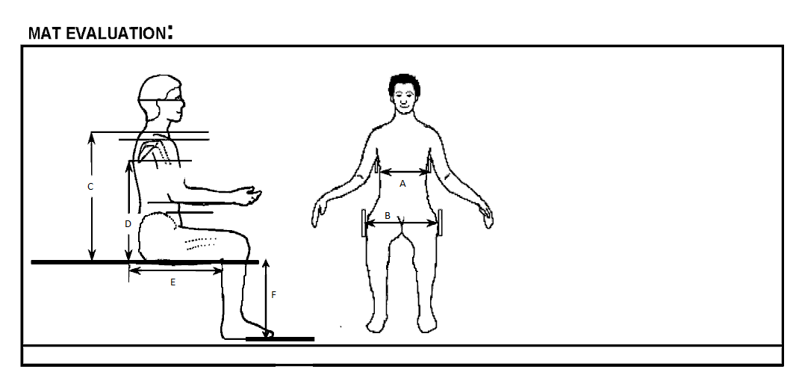

Por favor provea las medidas en pulgadas

A: Chest Width (anchura de pecho)

B: Hip Width (anchura de cadera)

C: Seat to Top of Shoulder (asiento a hombro)

D: Seat to Inferior Angle of Scapula (asiento a ángulo inferior del omóplato)

E: Seat Depth (cadera a rodilla)

F: Lower Leg Length (rodilla a pie)

Notas adicionales:______________________________________________________________________

________________________________________________________________________________________________________________________________________________________________________________________________________________________________________________________________________________________________________________________________________________________________________

Version: 12-2015

